2023年12月8日今日动态
今天是星期五，晴。共有16位小朋友来园
一、半日观察：
观察了幼儿在园半日活动情况，具体情况看以下表格。
序号 | 姓名 | 打招呼  ☆主动  √提醒 | 午餐（√吃光剩一点儿○） |  |  |  | 洗手漱口擦嘴
 |  |  | 饭 | 菜 | 汤 | 其他 | ☆主动√提醒
1 | 张梓祎 | 请假
2 | 丁秋铭 | ☆ | √ | √ | √ |  | ☆
3 | 吴燚 | ☆ | √ | √ | √ | 慢 | ☆
4 | 梁佳硕 | ☆ | √ | √ | √ |  | ☆
5 | 金文哲 | ☆ | √ | √ | √ |  | ☆
6 | 刘郑勋 | 请假
7 | 张铭昊 | ☆ | √ | √ | √ |  | ☆
8 | 熊梓轩 | 请假
9 | 程诺 | ☆ | √ | √ | √ |  | ☆
10 | 孙思淼 | √ | √ | ○ | ○ | 喂 | √
11 | 官同羽 | 请假
12 | 褚浩宸 | 请假
13 | 赵奕承 | ☆ | √ | √ | √ |  | ☆
14 | 徐燃 | 请假
15 | 郭静悠 | 请假
16 | 夏一心 | ☆ | √ | √ | √ |  | √
17 | 殷颂惜 | ☆ | √ | 虾○ | √ |  | ☆
18 | 顾语汐 | 请假
19 | 顾晨怡 | ☆ | √ | √ | √ |  | ☆
20 | 易筱曦 | √ | √ | 肉○ | √ | 喂 | ☆
21 | 王婉苏 | ☆ | √ | √ | √ |  | ☆
22 | 徐旻玥 | 请假
23 | 汪雪婷 | ☆ | √ | √ | √ |  | ☆
24 | 张竹青 | ☆ | √ | √ | √ | 慢 | ☆
25 | 蔡娅宁 | ☆ | √ | 肉○ | √ |  | ☆

二、区域活动：
今天观察了孩子们在区域中的游戏，快来看看我们的游戏吧！
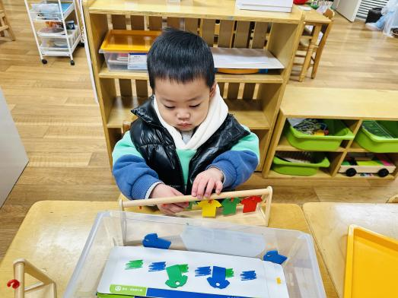
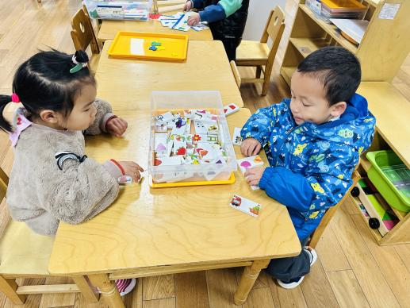

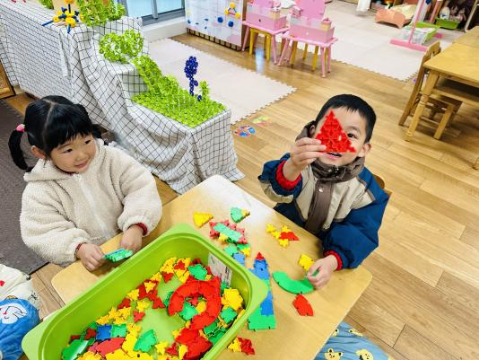
我在益智区玩挂衣服的游戏 我们在益智区玩骨牌接龙
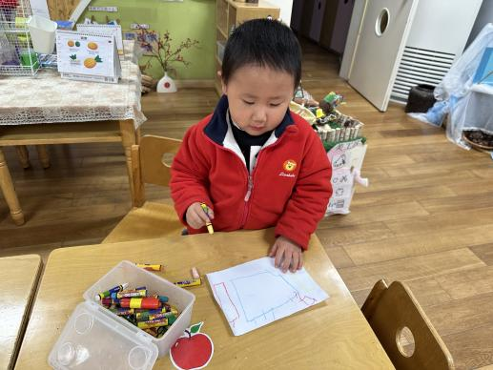

我们在建构区拼插图形 我在美工区画画

四、集体活动：
有5位小朋友将和爸爸妈妈一起做的风铃带来了，让我们一起来看一看吧
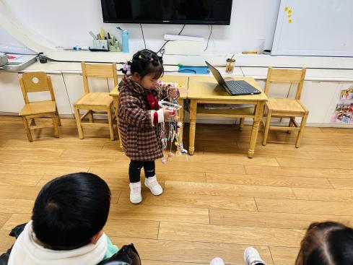
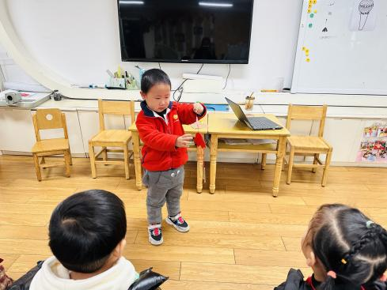
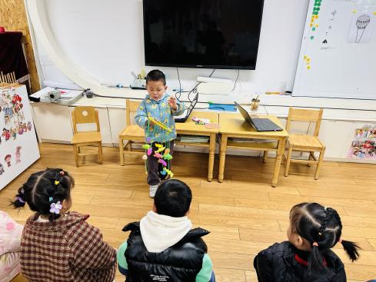

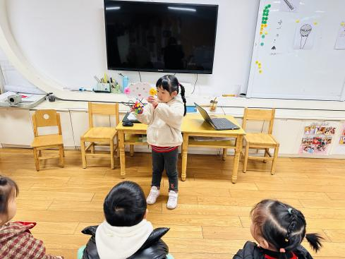
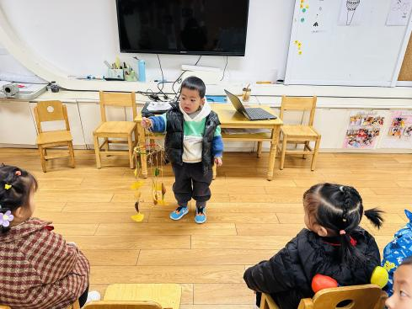

○

五、户外活动
今天天气不错哦，我们出来户外啦！今天我们在皮球区玩游戏，有羊角球、小皮球、呼啦圈等器材，有的小朋友在玩羊角球，看谁跳得快；有的在玩投篮；有的在拍皮球......
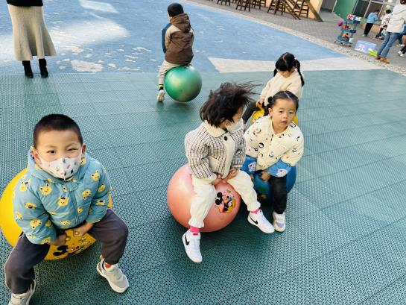
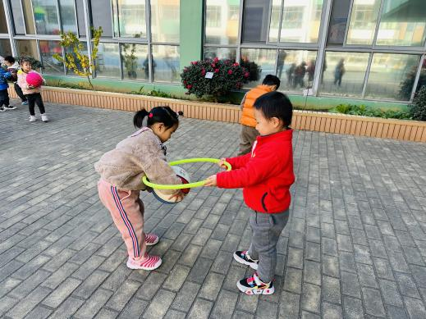
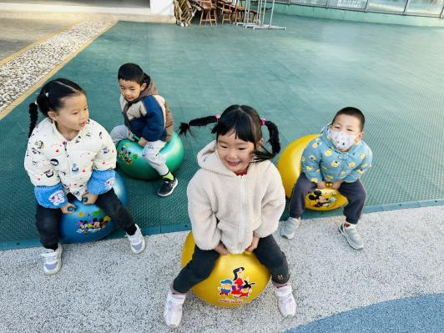

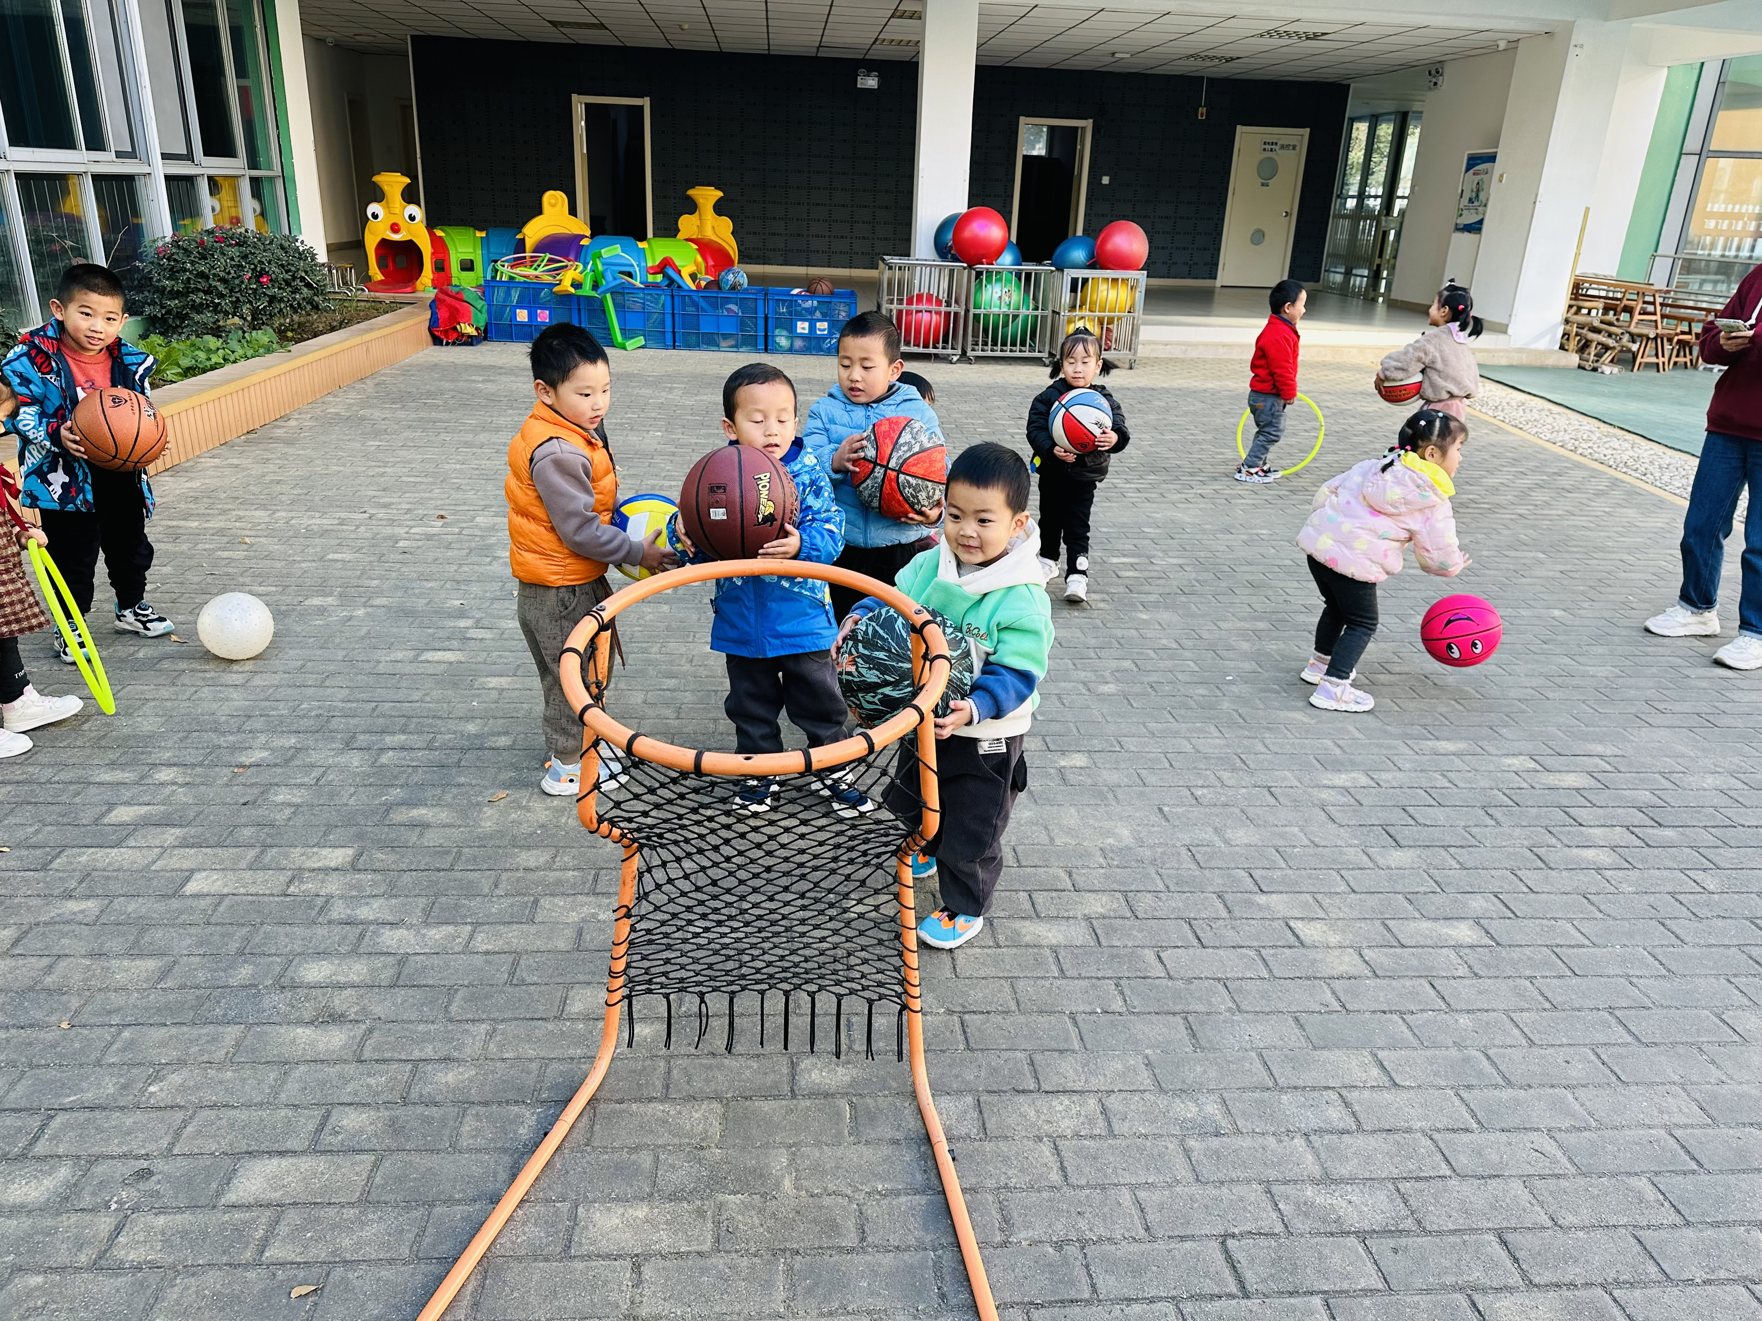
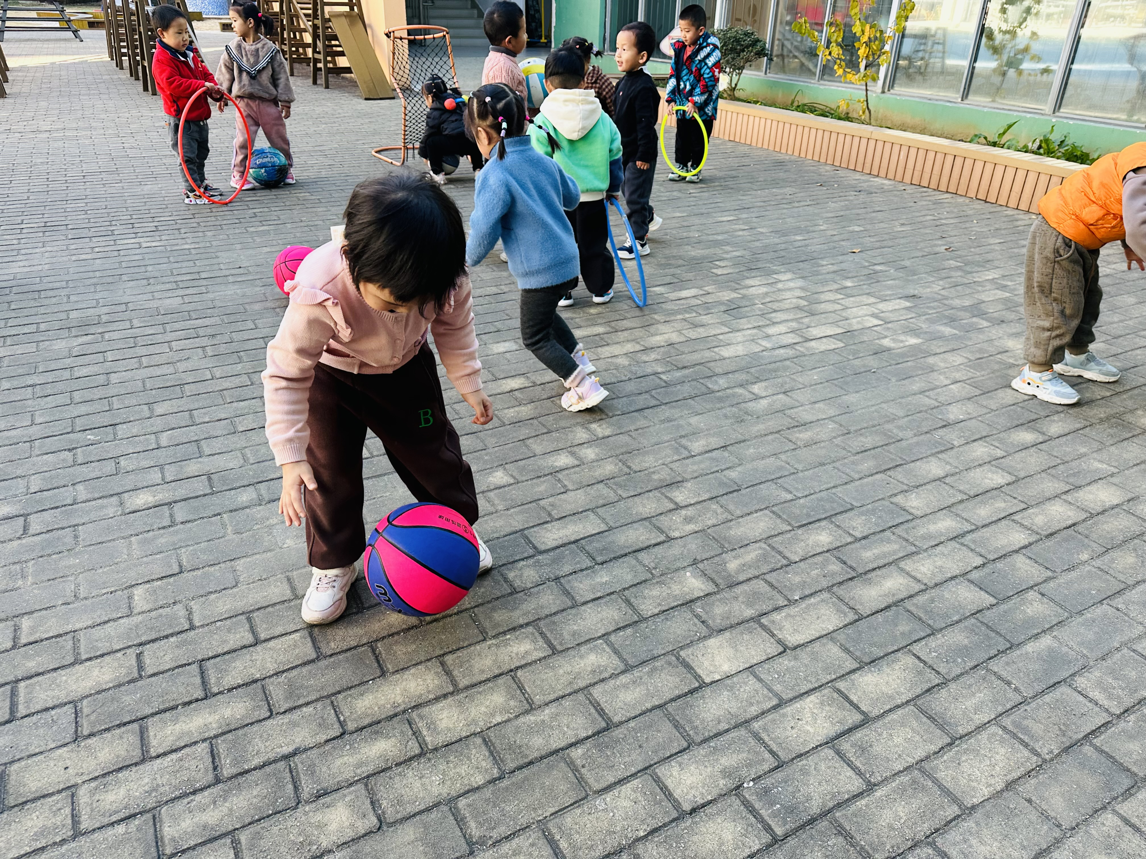
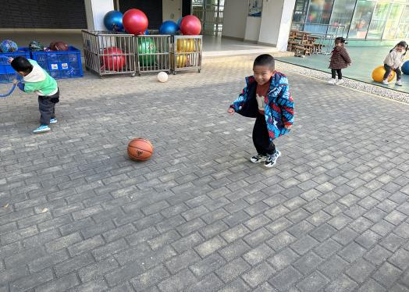

六、生活活动：自主早点
今天我们吃的是牛奶、核桃仁、卷心酥、饼干等。
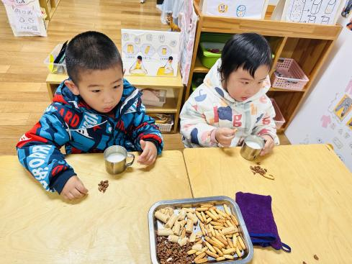
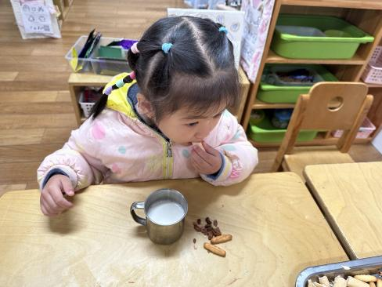
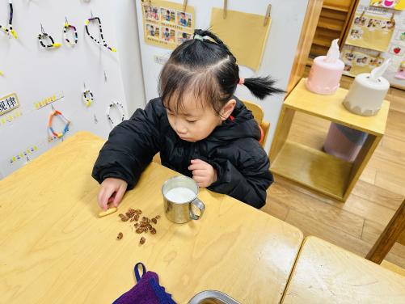

洗小手拿水杯等待倒牛奶 一口牛奶，一口点心

七、温馨提示
1.近期气温变化大，孩子们很容易感冒，大家平时在家多注意观察孩子的体征状态，家长们可以从这些方面增强孩子的抵抗力：（1）养成良好的生活作息习惯及卫生习惯，作息最好和幼儿园同步（2）增强体育锻炼，晚饭后可以适当消食（3）多喝水、及时擦汗（4）膳食均衡，尤其是孩子不爱吃的蔬菜更要鼓励、督促。
2.今天中午午检发现部分孩子的指甲很长，里面都是污垢，请家长们帮助孩子修剪。

